**实验三 路由器和交换机配置实验**

**一、实验目的**

1. 了解路由器和交换机的工作模式和使用方法；

2. 熟悉 Cisco 网络设备的基本配置命令；

3. 掌握 Cisco 路由器的基本配置方式及配置命令；

4. 掌握路由器和交换机的基本配置与管理方法。

**二、实验要求**

1. 按网络应用需求设计网络拓扑结构；

2. 按网络设计要求完成路由器和交换机的基本配置；

3. 配置 PC 机的 IP 地址、子网掩码及默认网关；

4. 进行网络连通性测试；

5. 在实验报告上详细记录实验的每一个步骤和任务及该任务的实现方法；

6. 对实验结果进行分析讨论；

7. 完成实验思考题；

8. 实验结束提交书面实验报告。

**三、实验环境**

1. 运行 Windows 操作系统的 PC 机一台；

2. PC 机上安装有网络实验模拟软件 Cisco Packet Tracer。

**四、实验内容及步骤**

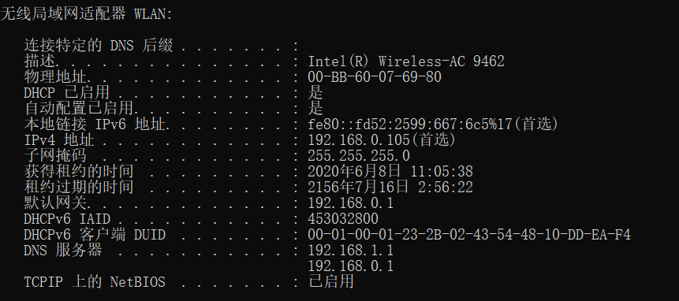

首先创建Cisio账户进行下载安装7.2.1，一路next——>install就完成了

1. 启动 Cisco Packet Tracer，按图 3-1 设计一个网络拓扑，在该网络中有两台路由器、一台交换机和 3 台 PC 机，PC0 和 PC1 分别用直通线连接在 Switch0 的以太网端口； Switch0 用直通线连接在 Router0 的以太网端口；PC2 用交叉线连接在 Router 1 的以太网端口；两台路由器通过同步串口相连；

**配置之前：**

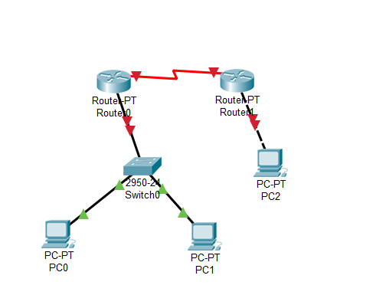

**配置之后：**

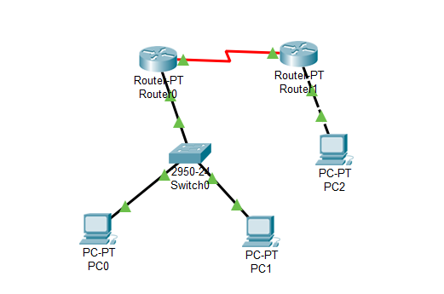

1. 熟悉各个设备的属性界面，特别是 CLI 命令行界面；

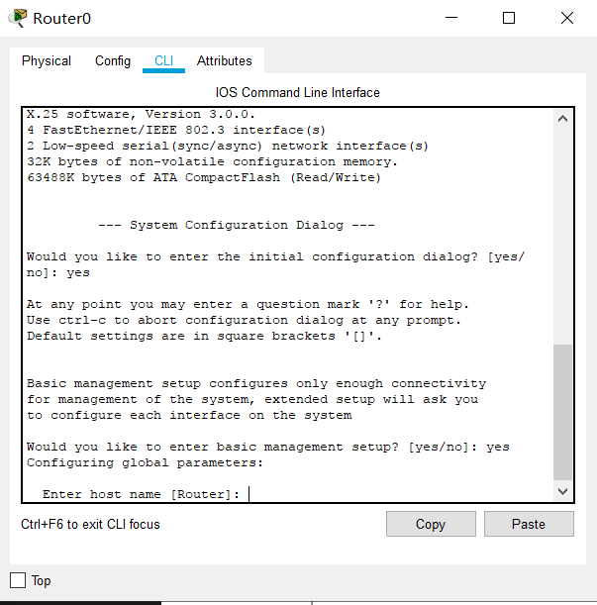

1. 在用户模式下输入“？”，按“Enter”键，观察其显示内容，并了解此模式下可以使用的命令；

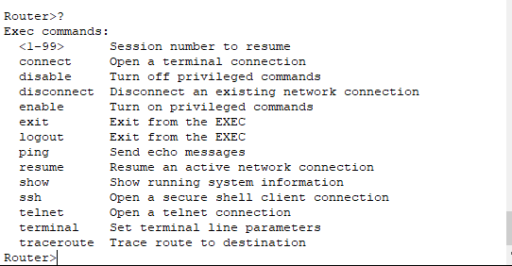

1. 进入特权模式，enable，输入“？”，观察此模式下的命令；

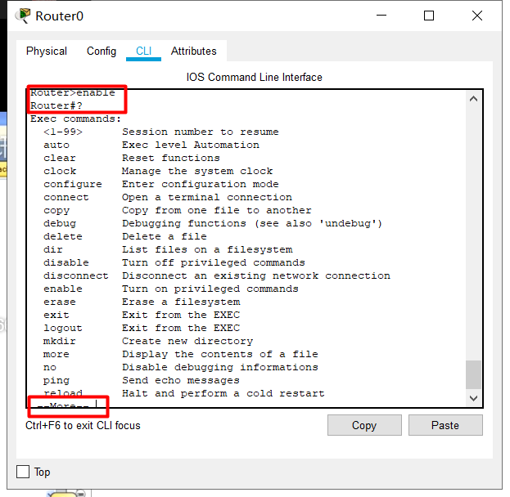

1. 输入“sh?”，观察发生的结果；



1. 输入“sh”，按“Tab”键，观察发生的情况；

自动补全

1. 分别键入“Up Arrow”、“Ctrl-P”、“Ctrl-A”、“Ctrl-B”、“Ctrl-D”、“Ctrl-E”、“Ctrl-F”等快捷键观察结果；

 Up Arrow和Ctrl P都是显示前面一个使用的命令

Ctrl A光标移动到最前面

Ctrl B是光标向前移动一个字母

Ctrl D是删除光标后面的一个字母

ctrl E和Ctrl F是光标移动到最后面

1. 分别输入“show version”、“show interfaces”、“show running-config”、“show terminal”等命令，观察输出结果；《计算机网络原理》实验指导书

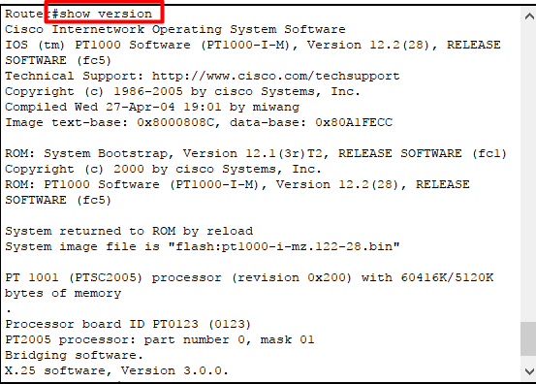

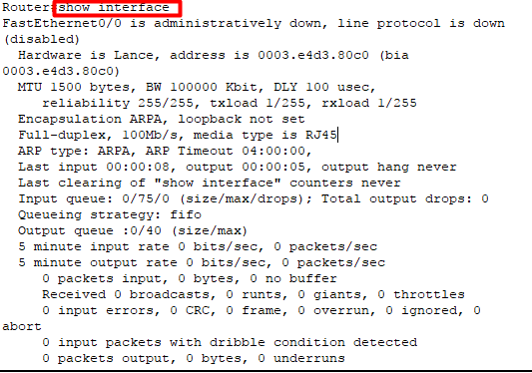

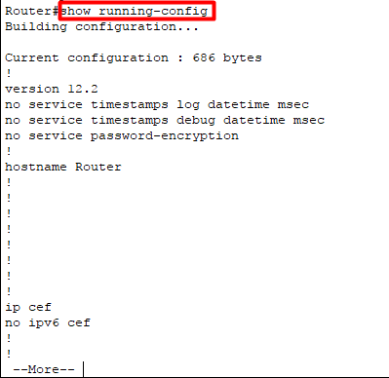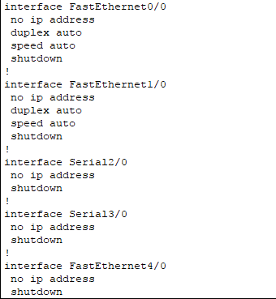

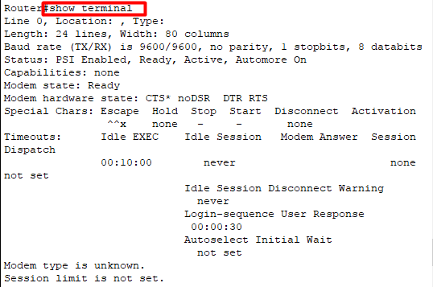

1. 输入“show flash”命令观察内存中的文件信息；

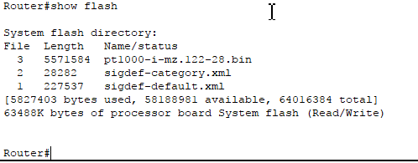

1. 设置两台路由器的主机名分别为 RouterA 和 RouterB；

配置命令：Router>enable

Router#config

Router(config)#hostname RouterA

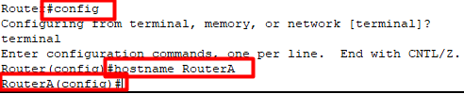

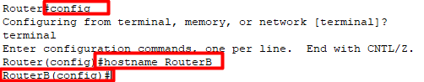

1. 设置路由器的特权密码为 cisco；

配置命令：RouterA (config)#enable password cisco

RouterA (config)#enable secret cisco

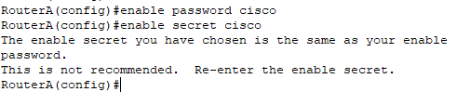

1. 配 置 路 由 器 1 和 路 由 器 2 的 以 太 网 端 口 IP 地 址 分 别 为 192.168.1.1 和192.168.2.1；

配置命令：RouterA(config)#interface f0/0

RouterA(config-if)#ip address 192.168.1.1 255.255.255.0

RouterA(config-if)#no shut

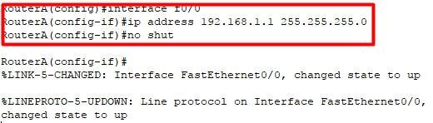

RouterB(config)#interface f0/0

RouterB(config-if)#ip address 192.168.2.1 255.255.255.0

RouterB(config-if)#no shut

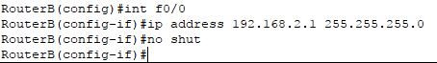

1. 配置路由器 1 和路由器 2 的串口 IP 地址分别为 192.168.10.1 和 192.168.10.2；

配置命令：RouterA(config-if)#exit

RouterA (config)#int s2/0

RouterA (config-if)#ip address 192.168.10.1 255.255.255.0

RouterA (config-if)#no shut

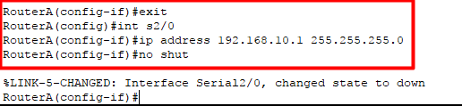

RouterB(config)#int s2/0

RouterB(config-if)#ip address 192.168.10.2 255.255.255.0

RouterB(config-if)#no shut

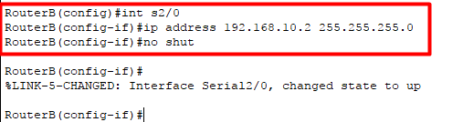

1. 分别设置主机 PC0 和 PC1 的 IP 地址为 192.168.1.2 和 192.168.1.3，子网掩码为 255.255.255.0，默认网关为 192.168.1.1；

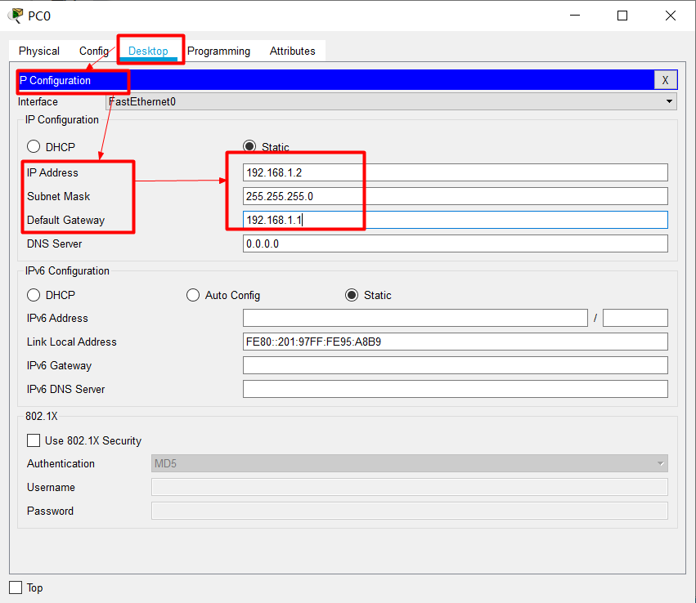

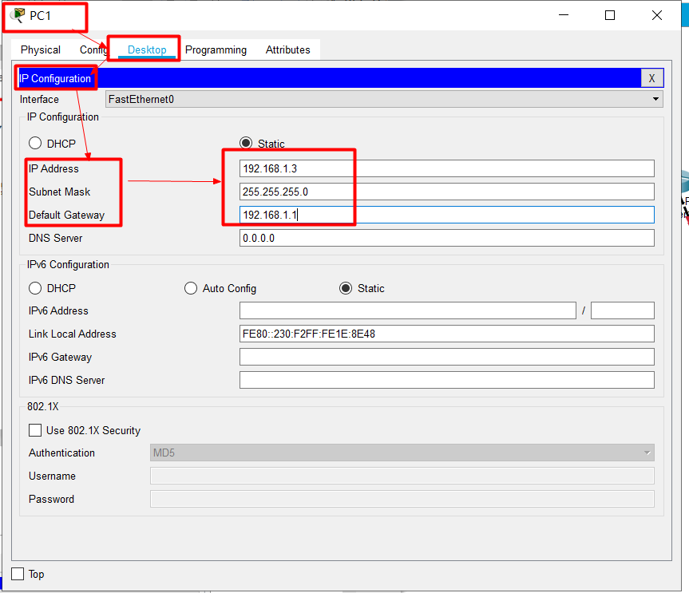

1. 设置主机 PC2 的 IP 地址为 192.168.2.2，子网掩码为 255.255.255.0，默认网关为 192.168.2.1；

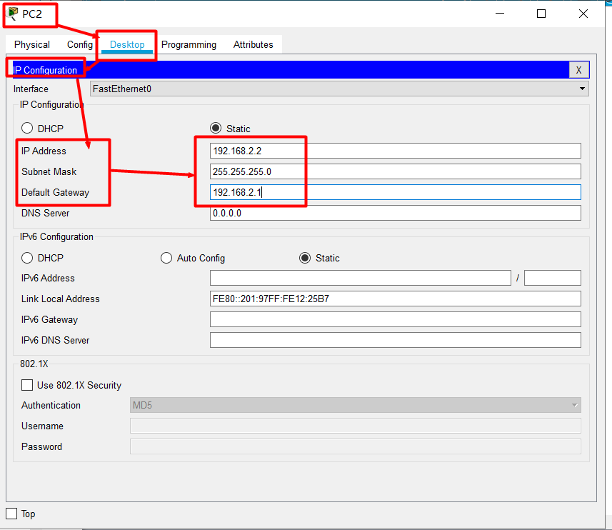

1. 设置静态路由。

路由器 A 配置命令： RouterA(config)#ip route 192.168.2.0 255.255.255.0 192.168.10.2



路由器 B 配置命令： RouterB(config)#ip route 192.168.1.0 255.255.255.0 192.168.10.1



1. 在主机 PC0 中，Ping 主机 PC1，PC2，检查网络的连通性。

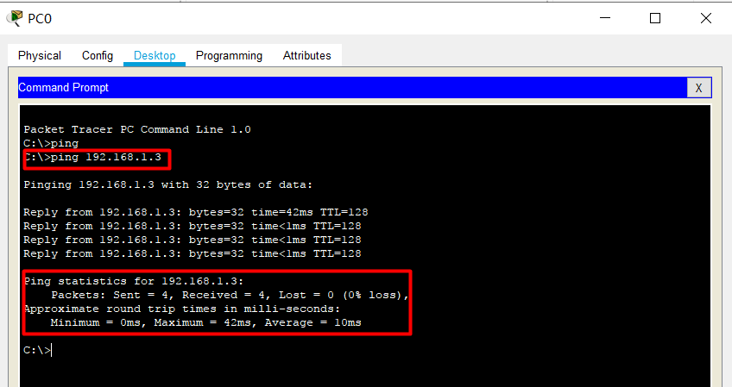

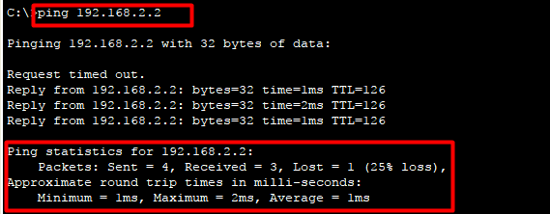

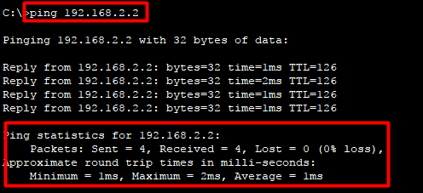

Ping PC2没成功，因为他们不再一个子网内。

**五、实验思考题**

1. 本实验中路由器 2 的串口 IP 地址能否设置为 192.168.20.1？为什么？

答：不可以，如果是192.168.20.1他与192.168.10.1不属于同一个子网，网络掩码不一致。

1. 本实验中主机 PC1 和 PC2 能 Ping 通吗？为什么？怎样才能使 PC1 和 PC2 Ping通？

答：Ping不通，因为主机1与主机2不在同一个子网中，ip地址”与”子网掩码得到的值不相同。要使他两之间ping通，需要改变其中一个主机的ip地址可以将PC1的ip地址改为192.168.2.1或者PC2的ip地址为192.168.1.4